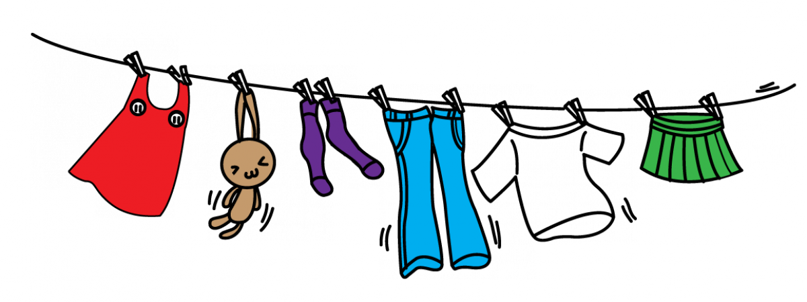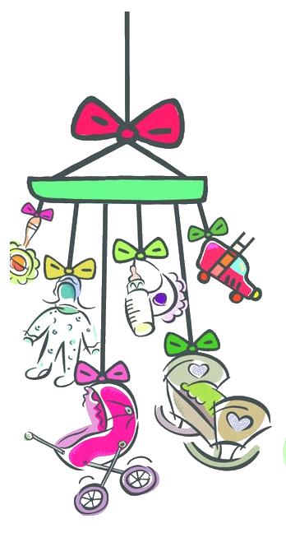

Salle Roland Maillet de 9h à 17h

(0 à 16 ans)

Vêtements

et

9h-17h

6

**Organisée par la Commission des Festivités**

**Tél. : 02.35.37.24.15 ou** [**festivtes-jumieges@orange.fr**](mailto:festivtes-jumieges@orange.fr)

**Emplacement 5€/la table + chaise**

**Renseignements et inscriptions avant le 2 mars en mairie.**

JUMIÈGES

LE 08 MARS 2020

Foire puériculture